Pontifícia Universidade Católica do Paraná
Escola POLItÉCNICA
CURSO DE CIÊNCIA DA COMPUTAÇÃO

LUCAS AZEVEDO DIAS

Estado da Arte

CURITIBA
2023
LUCAS AZEVEDO DIAS

ESTADO DA ARTE

Trabalho Discente Efetivo apresentado ao Curso de Graduação em Ciência da Computação da Pontifícia Universidade Católica do Paraná.

CIDADE
2023
Lista de abreviaturas e siglas
CPU | Central Processing Unit
PC | Personal Computer
ISA | Instruction Set Architecture
IBM | International Business Machines Corporation
ARM | Advanced RISC Machine
AMD | Advanced Micro Devices
RISC | Reduced Instruction Set Computer
CISC | Complex Instruction Set Computer
SMT | Simultaneous Multithreading

SUMÁRIO
1 Introdução 4
2 REFERENCIAL TEÓRICO 5
3 INTEL 6
4 ARM 7
5 Amd 8
6 Conclusão 9
Referências 10

Introdução
Este trabalho visa discorrer a cerca da tecnologia de hyper-threading e suas similares ao longo de processadores das marcas Intel, ARM e AMD. Assim, primeiro será dado um referencial teórico da tecnologia e depois será passado pelos processadores de cada marca e suas arquiteturas e sobre a implementação dessa tecnologia. Por fim, será transcorrido uma conclusão abrangendo a marca mais performática dentre todas.

REFERENCIAL TEÓRICO

Hyper-threading foi primeiramente desenvolvido pela Digital Equipment Corporation, mas apenas foi implementado para o consumo em 2002 com os processadores da Intel nos modelos Xeon e nos Pentium 4 Desktop, todos de arquitetura x86.
Ele é uma tecnologia a nível de hardware que permite mais de uma thread ser executada por núcleo do processador, sendo a implementação do Simultaneous Multithreading da Intel. Assim, quando o hyper-threading está ativado, a CPU expõe duas linhas de execução por núcleo físico. Dessa forma, cada núcleo do processador passa a atuar como dois núcleos lógicos que podem lidar com threads distintas simultaneamente, o que, para múltiplas tarefas, traz um ganho de performance se comparado com o núcleo convencional de apenas uma thread, que, segundo a Intel, pode chegar a 30% de diferença.
Contudo, o hyper-threading não gera um processamento simultâneo, mas sim um processamento intercalado, onde o núcleo fica alternando rapidamente de uma thread para a outra. Dessa maneira, o ganho de performance advém do pequeno intervalo de tempo em que o núcleo ficaria ocioso na espera de uma nova instrução da thread, pois, enquanto isso, ele já realiza a tarefa já encaminhada da outra thread. Basicamente, o hyper-threading esconde a latência causada pela memória.
Segue abaixo um gráfico mostrando a diferença de performance entre servidores com diversas quantidades de processadores Intel Xeon quando usando hyper-threading e quando não.
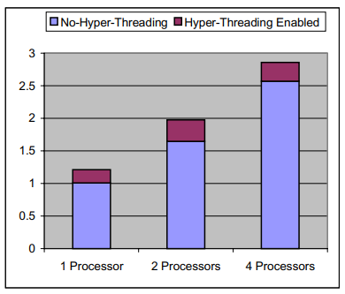

INTEL

A Intel possui duas grandes famílias de ISAs, sendo elas: a x86 (de 16-bits ou de 32-bits) e a x86-64 (ou x64, de 64-bits), sendo que a última é a que continua até o presente momento para os computadores Desktop.
Seu primeiro processador lançado da família x86, foi o 8086 em 1978. Esse é considerado como um dos mais importantes semicondutores da história, tendo uma versão sua modificada sendo usada no primeiro PC da IBM, assim, definindo as arquiteturas x86 como padrão para os PCs que viriam em diante.
Já em 1985, a Intel lança o 80386 (posteriormente renomeado para i386), que introduziu os 32-bits a família x86.
Depois, nos anos 90, começa a linha Pentium da Intel ainda nos 32-bits, mas que foi logo substituída após 2006 pela linha Intel Core com os seus 64-bits. Assim, começa uma nova família de ISAs baseado na x86 anterior conhecida como x86-64 ou x64.
Atualmente, a arquitetura usada na 13ª geração de processadores Intel Core, que é a mais recente, é a Raptor Cove. Essa é uma repaginada na arquitetura anterior de nome Golden Cove.
Quanto as novidades dessa nova arquitetura em relação com a anterior, pode-se comparar os modelos i9 de cada uma (os mais robustos). Na 12ª, o limite de clock era 5.50 GHz, o que, na 13ª, veio a chegar a 6.00 GHz. Além disso, a quantidade de núcleos passou de 16 para 24, e, a de threads, de 24 para 32.
Segue abaixo um benchmark coletado dos processadores i9 e i7 mais performáticos da última geração de processadores Intel Core (no caso, a 13ª) e que possuem hyper-threading.
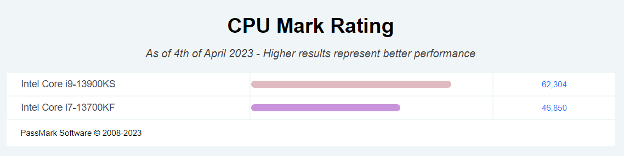

ARM

A ARM possui sua própria família de ISAs. Nela, nunca havia sido implementado comercialmente um processador com Simultaneous Multithreading até a chegada recente do Cortex-A65AE, um processador voltado para carros inteligentes.
A família de ISAs da ARM começou com o processador ARM1 e o lançamento da arquitetura ARMv1 sobre a premissa de RISC (arquiteturas de instruções simples) em contraste com a CISC (arquiteturas de instruções complexas).
Atualmente, as arquiteturas mais recentes são a ARMv9-A, ARMv8-R e ARMv8-M. Sendo que cada uma se refere a uma linha de processadores da empresa.
Segue abaixo um benchmark coletado de um processador forte da ARM comparado com o Intel Core i9 mais performático da última geração.
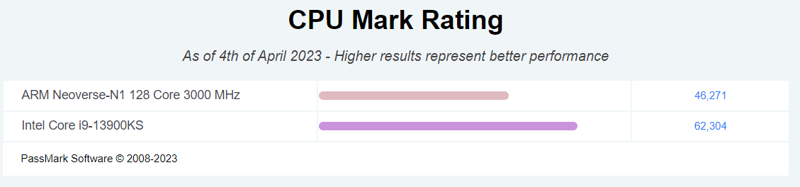

Amd

A AMD já produziu processadores de diversas famílias de arquiteturas. Dentre as diversas arquiteturas usadas, ela já usou arquiteturas próprias, outras baseadas na família x86 da Intel e mais outras baseadas em arquiteturas de outras empresas como a ARM. Porém, atualmente, o foco tem sido na arquitetura AMD64, a qual foi criada pela própria empresa em contraste com a x86-64 da Intel. Vale ressaltar que um diferencial dessa arquitetura da AMD é a sua retrocompatibilidade com códigos feitos para x86 de 32-bits.
Em 2017, a AMD implementa sua versão do Simultaneous Multithreading em seus processadores, começando pelo Ryzen 7 1700.
Segue abaixo um gráfico mostrando a diferença de performance dos processadores com o SMT da AMD ativado e desativado.
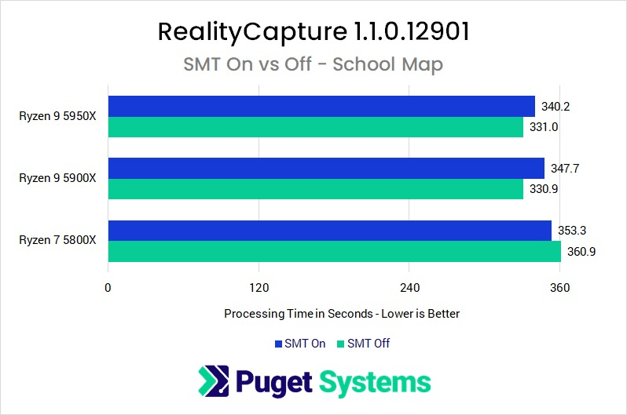
Segue abaixo um benchmark coletado dos processadores Ryzen Threadripper e Ryzen 9 mais performáticos e que possuem Simultaneous Multithreading.
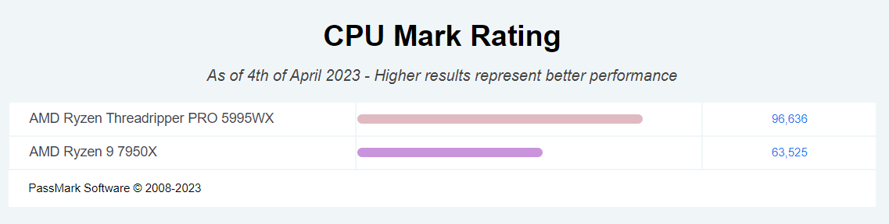

Conclusão

Comparando-se os processadores apresentados pelo benchmark escolhido, fica evidente a disparidade da AMD com os outros. Assim, mesmo que o clock máximo dos processadores mais fortes dessa última sejam inferiores aos, por exemplo, da Intel, o resultado no benchmark se mostra como outro, se mostrando favorável a AMD.

Referências
Intel. What Is Hyper-Threading?. Disponível em: www.intel.com/content/www/us/en/gaming/resources/hyper-threading.html. Acesso em: 4 apr. 2023.

Ourtechroom. The Secret Of CPU HYPERTHREADING In Depth. Disponível em: ourtechroom.com/tech/secret-of-cpu-hyperthreading/. Acesso em: 4 apr. 2023.

Lasalle. Hyper-Threading Technology Architecture and Microarchitecture. Disponível em: www1.lasalle.edu/~blum/c370wks/vol6iss1_art01.pdf. Acesso em: 4 apr. 2023.

Wikipedia. List of Intel CPU microarchitectures. Disponível em: en.wikipedia.org/wiki/List_of_Intel_CPU_microarchitectures. Acesso em: 4 apr. 2023.

Intel. Explore Intel’s history. Disponível em: https://timeline.intel.com/. Acesso em: 4 apr. 2023.

Intel. Processador Intel® Core™ i9-13900KS. Disponível em: www.intel.com.br/content/www/br/pt/products/sku/232167/intel-core-i913900ks-processor-36m-cache-up-to-6-00-ghz/specifications.html. Acesso em: 4 apr. 2023.

Intel. Processador Intel® Core™ i9-12900KS. Disponível em: www.intel.com.br/content/www/br/pt/products/sku/225916/intel-core-i912900ks-processor-30m-cache-up-to-5-50-ghz/specifications.html. Acesso em: 4 apr. 2023.

The Register. It's beginning to look a lot like multi-threaded CPUs, everywhere you go... Arm teases SMT Cortex-A65AE car brains. Disponível em: www.theregister.com/2018/12/18/arm_cortex_a65ae/. Acesso em: 4 apr. 2023.

Wikipedia. List of ARM processors. Disponível em: en.wikipedia.org/wiki/List_of_ARM_processors. Acesso em: 4 apr. 2023.

Wikipedia. Arquitetura ARM. Disponível em: pt.wikipedia.org/wiki/Arquitetura_ARM. Acesso em: 4 apr. 2023.

ARM. CPU Architecture. Disponível em: www.arm.com/architecture/cpu#:~:text=The%20latest%20architectures%20for%20the,-R%20and%20Armv8-M.. Acesso em: 4 apr. 2023.

Wikipedia. List of AMD processors. Disponível em: en.wikipedia.org/wiki/List_of_AMD_processors. Acesso em: 4 apr. 2023.

Wikipedia. x86-64. Disponível em: en.wikipedia.org/wiki/X86-64. Acesso em: 4 apr. 2023.

WePC. What does SMT mean? What is SMT? Multithreading explained.. Disponível em: www.wepc.com/cpu/faq/what-does-smt-mean-what-is-smt-multithreading-explained/. Acesso em: 4 apr. 2023.

PassMark Software CPU Benchmarks. CPU Benchmarks. Disponível em: www.cpubenchmark.net/compare/. Acesso em: 4 apr. 2023.

